动物小镇生产经营地基 V2
  - COA-F003-FARM.2 · 通用复杂功能策划案 · V1.0
本文定义一套面向 720 x 1280 竖屏手游的动物小镇经营地基：以场景对象直接传达生产、仓储、订单与扩张，在商业安全的原创实现边界内学习成熟农场经营品类的系统结构，不复制其资产、地图、UI、数值或文案。
版本控制
文档编号 | COA-F003-FARM.2 | 当前版本 | V1.0
功能 ID | F-003 | 文档状态 | 设计评审通过 / 工程门禁待开启
主策划 | Codex /root | 制作策划 | Codex /root
制作程序 | Codex /root（待工程回执） | 制作美术 | Codex /root
创建日期 | 2026-07-24 | 计划完成 | 按工程迭代回执
Figma 源 | https://www.figma.com/design/uU2Oek5RqFb19CPoGl48lC/Untitled | 配置版本 | F003-FARM.2 planned CSV contract
备注 | Figma 与 ART-003 门禁已通过 | 评审结论 | 进入 DOCX/PDF 评审

版本历史
版本 | 编写人 | 审核人 | 批准人 | 日期 | 更新内容
V1.0 | Codex /root | Codex /root | Codex /root | 2026-07-24 | 建立经营地基、Figma、ART-003 与工程验收合同

开发计划
责任方 | 负责人 | 开始日期 | 预计天数 | 完成条件
策划 | Codex /root | 2026-07-24 | 已完成 | 规则、配置合同、Figma 与文档评审通过
美术/UI | Codex /root | 2026-07-24 | 已完成准备 | 26 项 ART-003 候选可追溯且 NOT_RUNTIME
程序 | Codex /root | 工程回执后 | 三轮迭代 | 模型、地图、资源、UI 与行为证据通过

目录
1. 术语缩写与修订标记 3
2. 设计目的 3
2.1 主要目标 3
2.2 次要目标 3
2.3 非目标 4
3. 功能概述 4
4. 系统框架 4
5. UE 流程图 5
6. 参考视频 7
7. 配置表调整 7
8. 系统逻辑 9
8.1 系统整体逻辑 9
8.2 作物种子经济 10
8.3 双仓储 10
8.4 饲料与动物 10
8.5 机器队列与成品位 10
8.6 委托与市场事务 10
8.7 保存、迁移与语言 10
8.8 状态与边界矩阵 11
9. UI 界面及子玩法 11
9.1 页面清单 11
9.2 主地图与对象交互 12
9.3 状态、恢复与设置 14
10. 相关需求 16
10.1 美术资源需求 16
10.2 音乐音效需求 18
10.3 功能打点需求 19
11. 关联拓展 19
12. 验收与 QA 19
12.1 交付验收 19
12.2 关键行为测试 20
12.3 待确认与评审记录 20
12.4 正式证据索引 21

打开 Word 后可选择“更新整个目录”；本交付在导出 PDF 前由 Word 刷新字段。

1. 术语缩写与修订标记
术语 / 标记 | 含义
F003-FARM.2 | 当前有效的动物小镇生产经营地基版本；旧 F003-FARM.1 仅保留历史。
粮仓 / granary | 只存作物与饲料；容量独立。
货物屋 / storehouse | 只存动物产品、机器成品和材料；容量独立。
成品位 | 机器完成后的可收取槽；未收取时阻塞后续完成。
邻里委托 | 本地、动态、多物品请求；完成后原子扣货和发奖。
橡果集市 | 本地 NPC 余货出售渠道；价值低于目标委托，用于释放仓位。
ART-003 | 26 项项目自有资源的来源、透明化、尺寸、原点和联系表门禁。
NOT_RUNTIME | 候选已准备但不得被 Godot 直接加载；须由独立工程回执晋级。

红色：强约束与不可违反边界。
蓝色：F003-FARM.2 新增或替代内容。
绿色：准确配置表、字段、公式与数据源。
灰色：解释性说明，不形成额外批准。

2. 设计目的

2.1 主要目标
- 让玩家在十几秒内通过田地、动物、机器、仓储、委托和市场完成一次看得见的经营取舍。
- 把固定卡片式原型改造成大于一屏、可拖拽、可辨识 18 个以上场景对象的 45°动物小镇。
- 以真实库存种子、双仓储、队列阻塞和原子事务建立可持续扩展的经济地基。
- 用图标、建筑状态和对象反馈优先传达，文字只解释选择、数量和异常。

2.2 次要目标
- 默认简体中文，设置中可切换英文并持久化。
- 为后续火车多箱货运、空运大订单、访客服务、区域扩张和协作预留接口。
- 保证调参来源位于 `config/tables/*.csv`，不把数值埋在视图逻辑。

2.3 非目标
- 不复制 Hay Day、Township 或其他商业游戏的角色、建筑、图标、地图、UI 布局、文案、配方、数值和商业资产。
- 本版本不实现联网玩家市场、联盟、社交、付费、广告、火车或空运；这些必须单独立项。
- 本策划案和静态评审图不证明 Godot 运行时完成。

3. 功能概述
核心循环：观察场景状态 -> 连续收获并获得净增殖 -> 消耗种子再次播种 -> 把作物送往饲料、动物和机器 -> 收取受仓储约束的产物 -> 在邻里委托与余货集市之间选择 -> 获得金币/声望 -> 建设、扩容并解锁新的生产网络。
时间层 | 玩家主要决策 | 可感知反馈
5-30 秒 | 收获、播种、选作物、查看容量 | 田格连续变化、库存净增长、成熟/阻塞图标
1-5 分钟 | 饲料、动物、机器队列排程 | 计时、成品位、队列空位与来源导航
3-15 分钟 | 三张动态委托、余货出售、建设选择 | 多物品缺口、金币/声望、可建地块
小时级 | 扩容、解锁建筑和地图扩张 | 新的生产链、空间和订单组合

4. 系统框架
图类型 | Figma/FigJam 可编辑链接 | 版本 / 日期 | 负责人
系统框架图 | https://www.figma.com/design/uU2Oek5RqFb19CPoGl48lC/Untitled | V1.0 / 2026-07-24 | Codex /root

节点：`city_of_animals_f003_farm2_ue 1 / 00_System_Framework`；覆盖：资源流、时间层、阻塞点、订单、市场、建设与后续接口
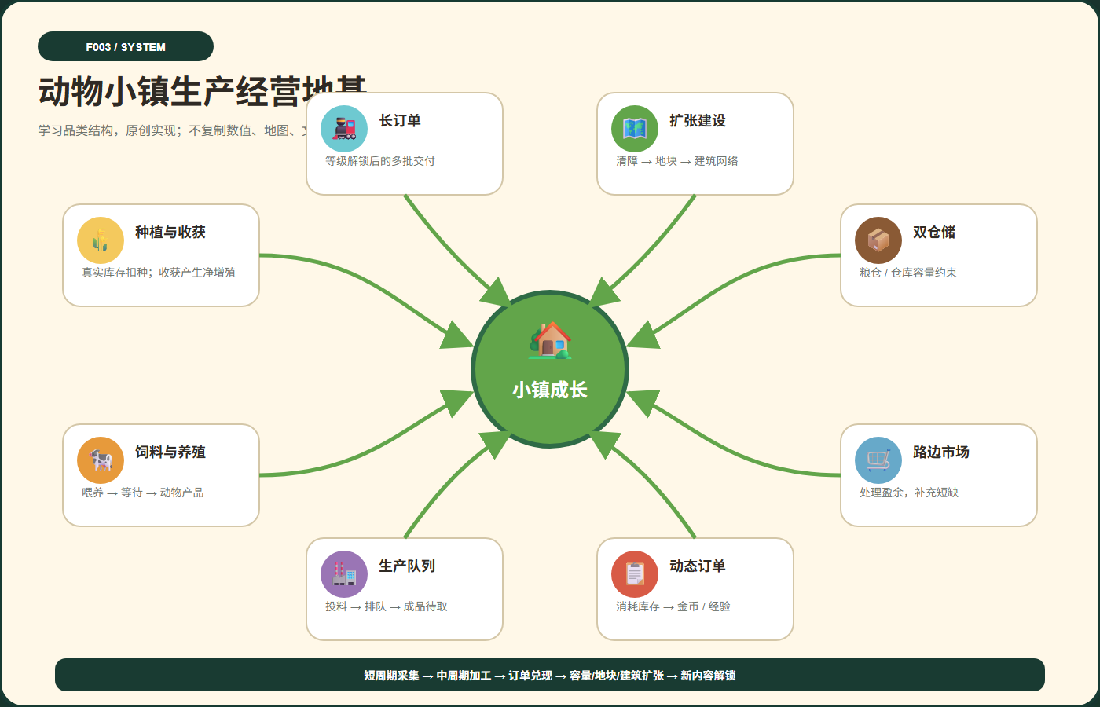
图 1 生产经营系统框架（评审导出；可编辑源见 Figma）
层 | 职责 | 不可越界
玩家/场景层 | 选择田地、动物、机器、委托、市场和建设对象；发送意图。 | 不得直接改库存、计时和奖励。
权威模型层 | 预检、原子扣发、状态机、队列、容量、生成种子和保存脏标记。 | 不得依赖可见控件作为事实来源。
配置/资源层 | CSV、locale、ART-003 正式晋级资源和世界坐标。 | 不得在视图脚本硬编码调参和玩家文本。

5. UE 流程图
图类型 | Figma/FigJam 可编辑链接 | 版本 / 日期 | 负责人
玩家 UE 流程图 | https://www.figma.com/design/uU2Oek5RqFb19CPoGl48lC/Untitled | V1.0 / 2026-07-24 | Codex /root

节点：`city_of_animals_f003_farm2_ue 1 / 01_Player_UE_Flow`；覆盖：进入、收获、播种、养殖、加工、订单、扩容以及阻塞/中断返回
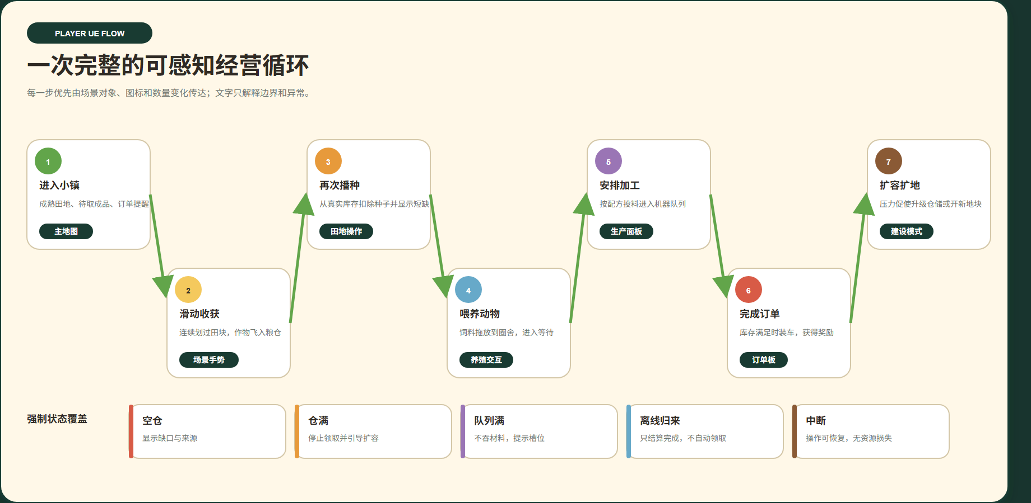
图 2 一次完整可感知经营循环（评审导出；可编辑源见 Figma）
起点 | 玩家动作 / 系统事件 | 条件 | 终点 | 失败 / 返回去向
主地图 | 划过成熟田格收获 | 粮仓可容纳整格产量 | 空田 + 作物盘入口 | 粮仓满：保持成熟并打开容量来源
作物盘 | 选作物并划过空田 | 库存足够且作物已解锁 | 生长田 | 缺种：停在最后成功田格并提示来源
混粮坊 | 把饲料配方加入队列 | 队列有空位且原料满足 | 加工中 | 队列满/缺料：不扣除并标记缺口
动物栏 | 喂养 | 有对应饲料且动物空腹 | 生产中 | 饲料不足：导航到混粮坊/来源
动物栏 | 收取鸡蛋或牛奶 | 货物屋可容纳完整产量 | 空腹 | 货物屋满：保持可收取
机器 | 加入配方 | 输入足够且队列未满 | 排队/加工 | 不满足时原子失败
机器 | 收取成品 | 货物屋有空间 | 下一队列项启动 | 成品位继续阻塞
委托板 | 提交一张请求 | 所有需求一次性满足 | 金币/声望 + 新请求 | 任一不足：不扣货、不换单
橡果集市 | 选择物品和数量并确认 | 库存满足 | 金币 + 仓位释放 | 取消或不足：保持原库存
设置 | 切换语言 | 选择 zh-CN 或 en | 立即刷新并保存 | 保存失败：保留旧选择并提示

6. 参考视频
制作人补充视频：YouTube - zgAysNgvDuk
- 只参考高频作物循环如何同时牵动库存、仓储、生产和出售吞吐；播放器内容未逐帧核验。
- 系统事实优先使用 Supercell 官方 Hay Day 页面与支持资料；完整来源和证据等级见 `docs/research/2026-07-hay-day-moment-to-moment-gap-study.md`。
- 所有落地规则均重新命名、重新取值、重新组织内容和视觉表达；视频/截图不是资产来源。

7. 配置表调整
配置归属：所有可调项进入下列 `config/tables/*.csv`；运行时生成器、状态机和视图只能读取，不得复制常量。
域 | 准确字段 | 类型 | 规则 / 默认
items | f003_v2_items.csv::item_id/category/storage_type | id/enum | 库存、保存、配方、委托和 locale 关联；首轮 9 个原创物品
items | f003_v2_items.csv::initial_amount | int | 初始库存；通过前 10 分钟无硬锁模拟
items | f003_v2_items.csv::market_coin_value | int | NPC 市场价值；与委托奖励分离
crops | f003_v2_crops.csv::grow_seconds | float/s | 8 / 25 / 60；原创 MVP 时长
crops | f003_v2_crops.csv::plant_cost | int | 首轮均为 1
crops | f003_v2_crops.csv::harvest_yield | int | 3 / 3 / 4，必须大于 plant_cost
storage | f003_v2_storage.csv::base_capacity | int | 粮仓 48；货物屋 40
storage | f003_v2_storage.csv::capacity_per_level | int | 粮仓 12；货物屋 10
storage | f003_v2_storage.csv::upgrade_costs | id-count | 引用 items 中的原创建材
recipes | f003_v2_recipes.csv::input_items/output_item_id | id-count/id | 入队时原子扣除；产出进入成品位
recipes | f003_v2_recipes.csv::duration_seconds | float/s | 12-50；配方独立
recipes | f003_v2_recipes.csv::queue_slots | int | 由 buildings.csv 的机器配置提供 2-3 格
animals | f003_v2_animals.csv::animal_count | int | 鸡 3；牛 2
animals | f003_v2_animals.csv::feed_cost | int | 鸡 1；牛 2
animals | f003_v2_animals.csv::output_count | int | 鸡蛋 2；牛奶 2
animals | f003_v2_animals.csv::duration_seconds | float/s | 鸡 18；牛 30
buildings | f003_v2_buildings.csv::world_x/world_y | float | 大地图世界坐标，不写进视图
buildings | f003_v2_buildings.csv::footprint_w/footprint_h | int | 等距地块占用
buildings | f003_v2_buildings.csv::asset_id | id | ART-003 正式晋级后的运行时 ID
requests | f003_v2_requests.csv::slot_count | int | 首轮 3
requests | f003_v2_requests.csv::min_item_types/max_item_types | int | 1 / 2
requests | f003_v2_requests.csv::discard_refresh_seconds | float/s | 30；原创 MVP 值
requests | f003_v2_requests.csv::seed_salt | string | 保存并可复现，重进不换单
world | f003_v2_world.csv::world_width/world_height | int/px | 1800 / 1700
world | f003_v2_world.csv::camera_pan_threshold_px | float/px | 12
world | f003_v2_world.csv::field_drag_step_px | float/px | 24
world | f003_v2_world.csv::starter_field_count | int | 12
world | f003_v2_world.csv::autosave_interval_seconds | float/s | 10
locale | f003_v2_locale.csv::locale_key/zh_CN/en | string | 所有玩家文本；首次 zh-CN，可选 en
preferences | user://city_of_animals_preferences.cfg::language_code | string | 语言选择持久化

容量公式：capacity = base_capacity + (upgrade_level - 1) * capacity_per_level。
首轮配方：golden_sprig*2 + cloud_bean*1 -> leafy_feed（12s）；golden_sprig*3 + spotted_egg*1 -> hearth_loaf（35s）；cloud_milk*2 -> soft_cream（40s）；root_carrot*3 + cloud_bean*1 -> root_preserve（50s，后续同批候选）。

8. 系统逻辑

8.1 系统整体逻辑
图类型 | Figma/FigJam 可编辑链接 | 版本 / 日期 | 负责人
系统整体逻辑 / UE 交付 | https://www.figma.com/design/uU2Oek5RqFb19CPoGl48lC/Untitled | V1.0 / 2026-07-24 | Codex /root

节点：`00_System_Framework` + `01_Player_UE_Flow`；覆盖：玩家操作、场景反馈、模型事务、配置与保存边界
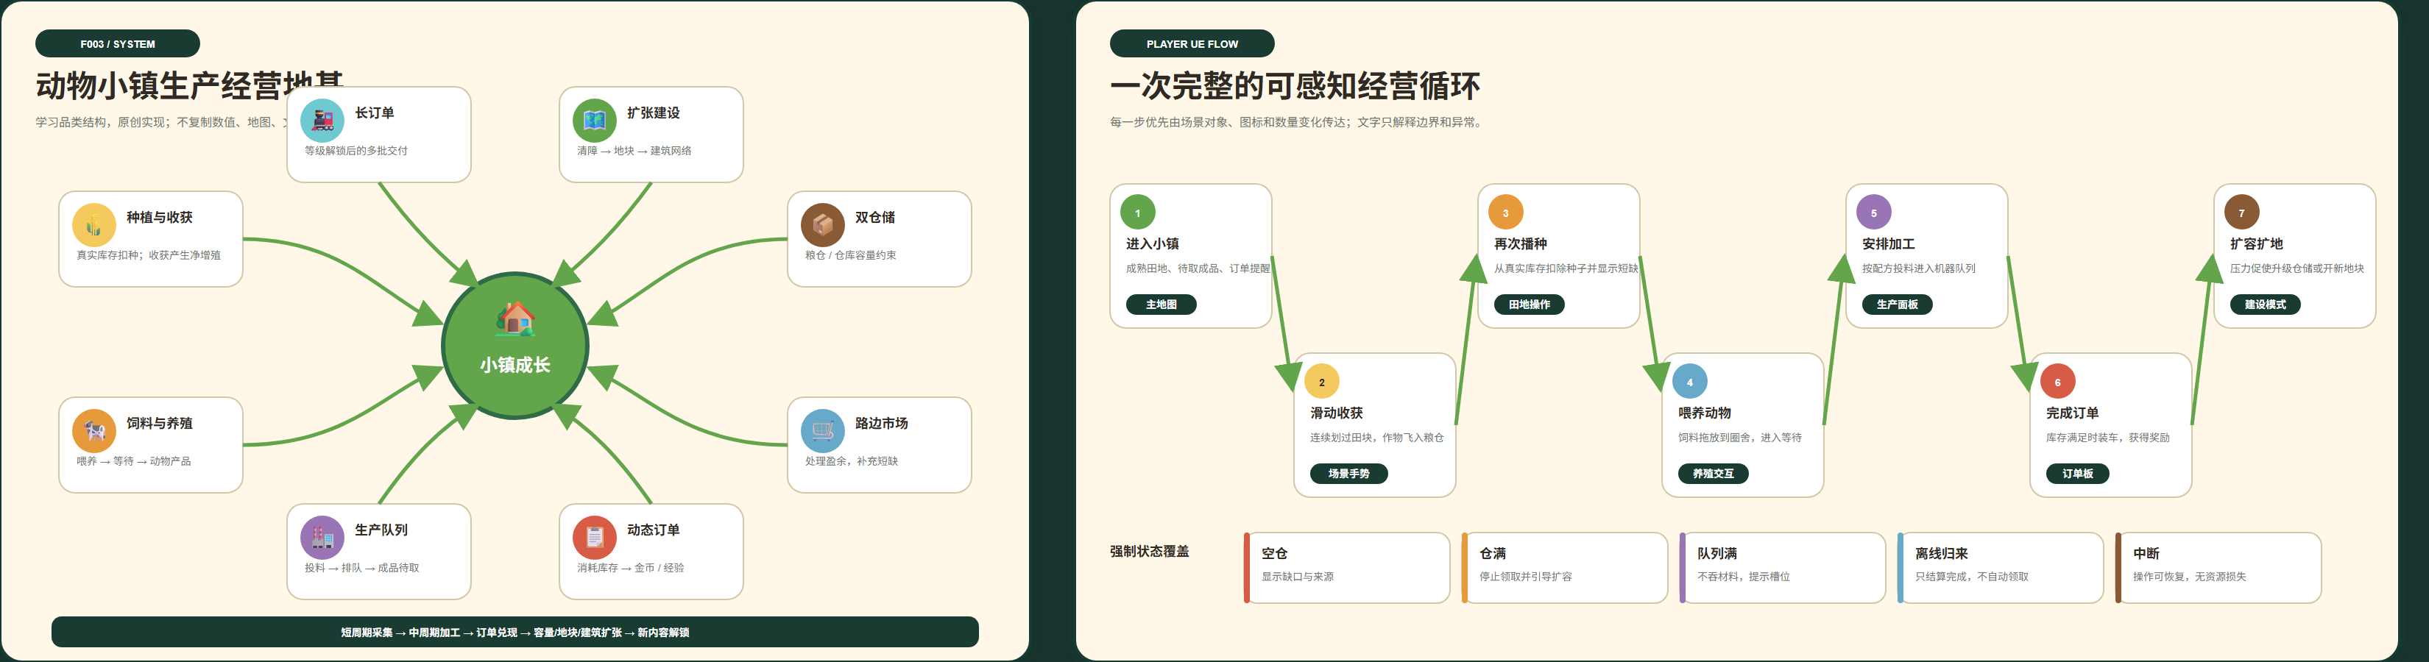
图 3 系统框架与玩家 UE 双视图（评审导出）
泳道 | 输入 | 处理 | 输出
玩家/交互 | 点选、拖拽、连续划过、确认/取消 | 只发送意图并展示模型结果 | 主动作、缺口、成功/阻塞反馈
权威模型 | 意图、当前状态、Unix 时间 | 预检 -> 原子提交 -> 事件 -> 保存脏标记 | 库存、状态、奖励、完成时间
配置/持久化 | CSV、locale、asset_id、存档 schema | 解析、校验、迁移、可复现生成 | 调参值、语言、重进一致性

8.2 作物种子经济
- 状态：EMPTY -> GROWING -> READY -> EMPTY。
- 播种先检查解锁与种子库存，再逐格扣 plant_cost；已成功田格不因后续缺种回滚。
- 收获只在粮仓能容纳完整 harvest_yield 时提交；否则保持 READY，不部分收取。
- 首轮 12 格金穗草从 12 种子播满后为 0，收获 36，净增长 24。

8.3 双仓储
- 作物/饲料进入粮仓；动物产品/机器成品/材料进入货物屋。
- 容量检查属于模型事务前置条件；页面只显示当前相关仓储。
- 仓满时保留成熟田、动物产物或机器成品，不溢出、不丢失。

8.4 饲料与动物
- 状态：HUNGRY -> PRODUCING -> READY -> HUNGRY。
- 喂养时一次性扣饲料并记录 ready_at；返回前台只推进状态，不自动收取。
- 货物屋满时保持 READY；成功收取才发产物并回到 HUNGRY。

8.5 机器队列与成品位
- 状态：IDLE -> PROCESSING -> OUTPUT_READY -> IDLE/PROCESSING。
- 成功入队只扣一次输入；队列满或原料不足完全不扣。
- 成品位未收取时，后续队列不得穿透完成；收取后立即启动下一项。

8.6 委托与市场事务
- 委托一次性验证全部需求、扣除全部物品、发金币/声望、记录事件，再生成下一请求。
- 任一步失败都不扣货、不发奖、不换单；丢弃后保存 refresh_at 与生成种子。
- 橡果集市按选择数量原子扣货并发金币；价值低于委托，承担释放仓位的安全阀功能。

8.7 保存、迁移与语言
- 存档至少保存 schema、语言、货币/声望、双库存、田地、机器、动物、委托、建筑、相机位置。
- 旧 F003-FARM.1 迁移到安全初始状态，不把缺失旧字段解释成已扣库存。
- 首次 zh-CN；en 可选；切换立即刷新并保存，失败则保留旧选择。

8.8 状态与边界矩阵
状态 / 场景 | 进入条件 | 允许操作 | 系统处理 | 页面 / 反馈 | 退出条件
缺种 | 下一格库存不足 | 换作物/去来源 | 不透支；保留已成功田格 | 最后一格抖动 + 缺口图标 | 有可播种作物
粮仓满 | 完整产量放不下 | 开粮仓/出售 | 成熟田保持 | 田地成熟 + 容量脉冲 | 释放足够空间
货物屋满 | 动物/机器产物放不下 | 开仓/交委托/出售 | 保留可收取 | 产物图标 + 仓满 | 释放空间
机器队列满 | 尝试追加配方 | 收成品/等待 | 不扣料 | 禁用 CTA + 槽位边框 | 有空槽
缺原料 | 配方/委托预检失败 | 跳转来源/关闭 | 不扣除 | 图标数量缺口 | 库存满足
请求刷新 | 丢弃请求 | 看其他槽 | 保存 refresh_at | 倒计时 | 倒计时结束
建筑锁定 | 等级/金币不足 | 查看需求/关闭 | 不建造 | 工地/锁图标 | 条件满足
中断/后台 | 系统通知 | 无 | 保存时间戳并重算 | 不弹失败 | 回前台
旧存档 | schema 低于 V2 | 继续 | 安全迁移并记录 | 一次性提示 | 新 schema 保存
无可行动项 | 全部等待且不可播种 | 查看计时/市场/建设 | 防硬锁救援检测 | 导航到最近完成 | 出现可操作对象

9. UI 界面及子玩法

9.1 页面清单
页面 ID / 名称 | 入口 | 退出 / 返回 | 主要状态 | Figma 节点
F003-MAP 主地图 | 启动/返回 | 设置/系统退出 | idle/pan/selected/blocked/return | 02_Main_Map_720x1280
F003-CROP 作物盘 | 点击空田/播种工具 | 选作物/点外部 | available/locked/empty | 03_Object_Interactions
F003-CONTEXT 情境层 | 选择对象 | 下滑/点外部/完成 | primary/disabled/success | 03_Object_Interactions
F003-MACHINE 机器层 | 选择机器 | 返回地图 | idle/processing/full/output | 03_Object_Interactions
F003-REQUESTS 委托 | 选择委托板 | 返回地图 | ready/missing/refresh/success | 03_Object_Interactions
F003-MARKET 集市 | 选择市场 | 取消/确认 | select/quantity/confirm/empty | 02_Main_Map_720x1280
F003-SETTINGS 设置 | 齿轮 | 保存返回 | zh-CN/en/reduced-motion | 05_Settings_720x1280

9.2 主地图与对象交互
图类型 | Figma/FigJam 可编辑链接 | 版本 / 日期 | 负责人
页面说明图 | https://www.figma.com/design/uU2Oek5RqFb19CPoGl48lC/Untitled | V1.0 / 2026-07-24 | Codex /root

节点：`02_Main_Map_720x1280` + `03_Object_Interactions`；覆盖：720 x 1280 大地图、对象入口、田地/动物/机器/委托交互
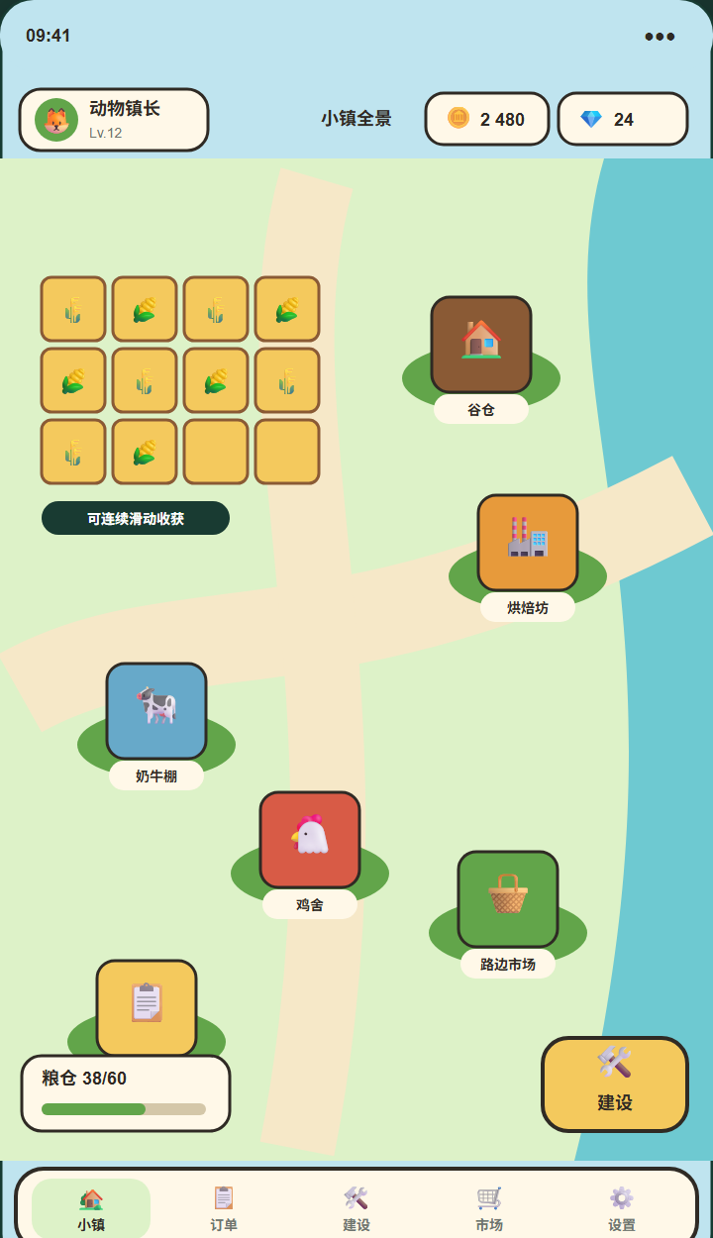
图 4 720 x 1280 主地图线框（评审导出）
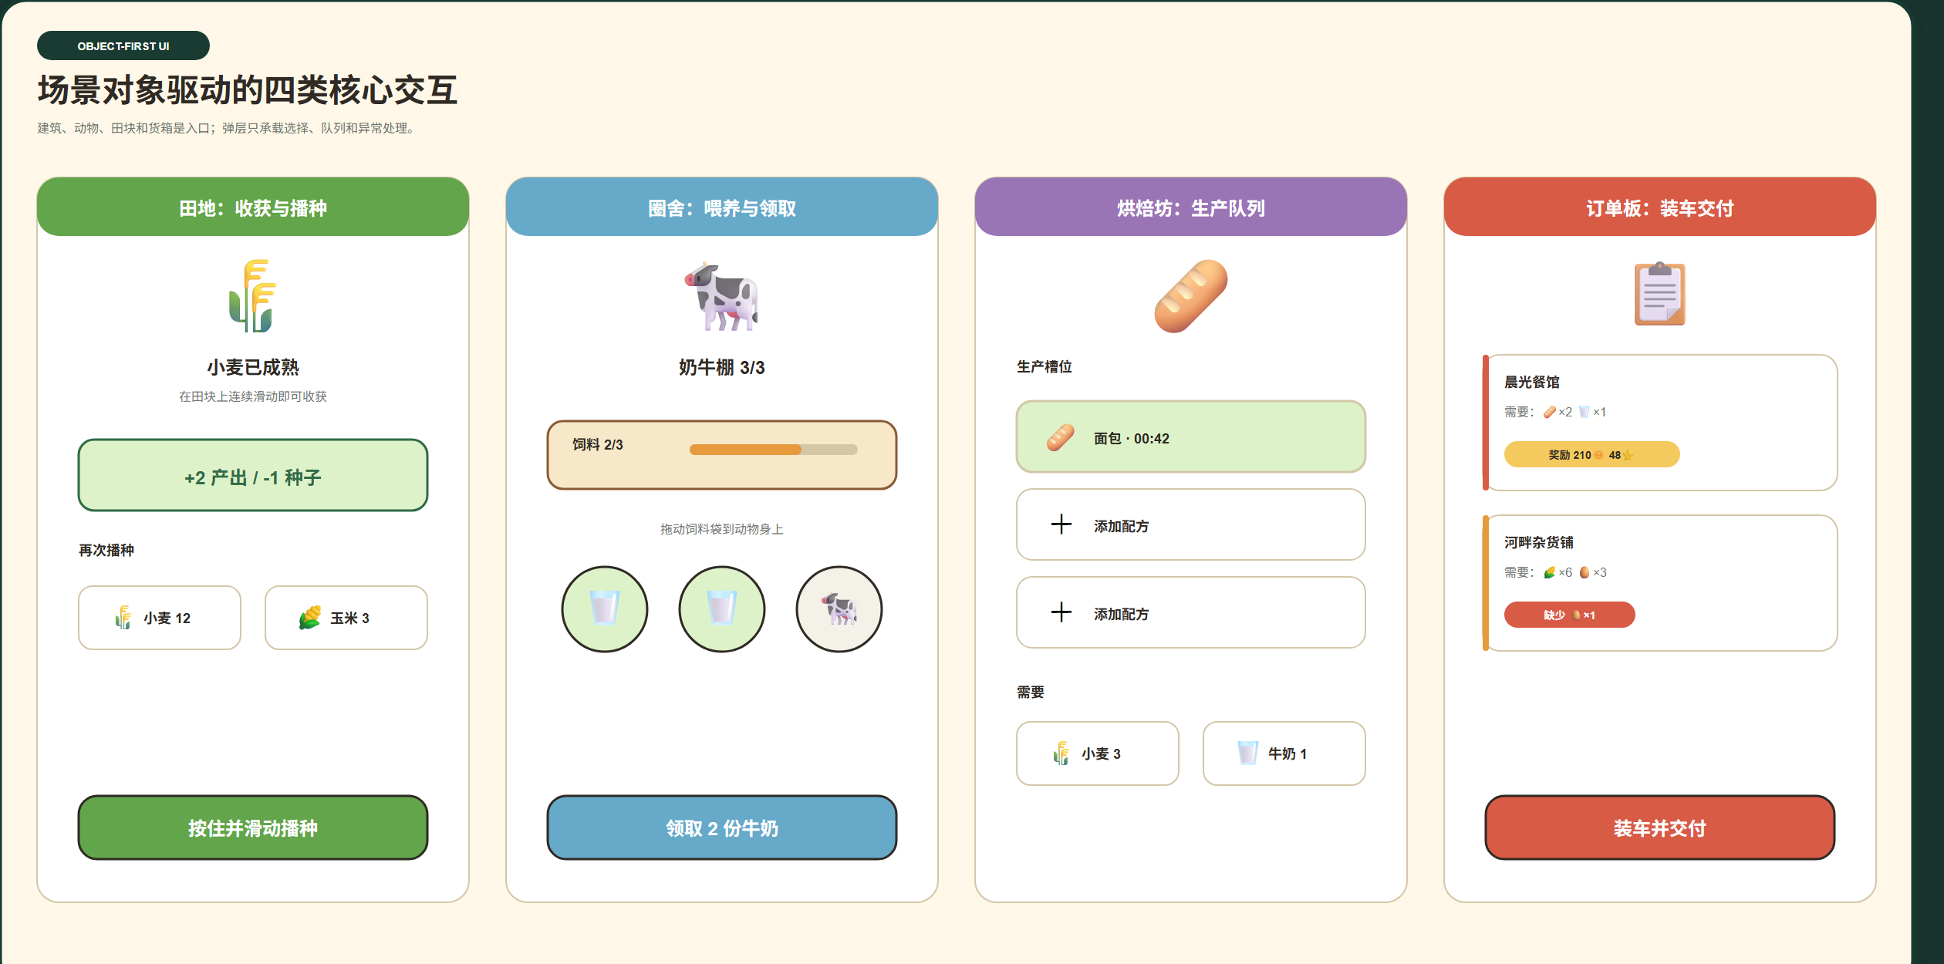
图 5 四类对象核心交互（评审导出）
- P0：当前可操作对象状态、选中对象、一个主动作、相关物品数量。
- P1：金币、声望/等级、相关仓储容量、委托目标和相机方向。
- P2：队列槽、建设需求、最近完成对象导航、语言/设置。
- P3：装饰、环境叙事和次要居民气泡。
- 明确移除：大段说明卡、同时常驻两个巨大容量条、多个同权 CTA、以文字代替建筑状态。

9.3 状态、恢复与设置
图类型 | Figma/FigJam 可编辑链接 | 版本 / 日期 | 负责人
状态与设置图 | https://www.figma.com/design/uU2Oek5RqFb19CPoGl48lC/Untitled | V1.0 / 2026-07-24 | Codex /root

节点：`04_States_And_Edges` + `05_Settings_720x1280`；覆盖：仓满、缺料、队列、市场返回、中断、语言切换和减弱动态效果
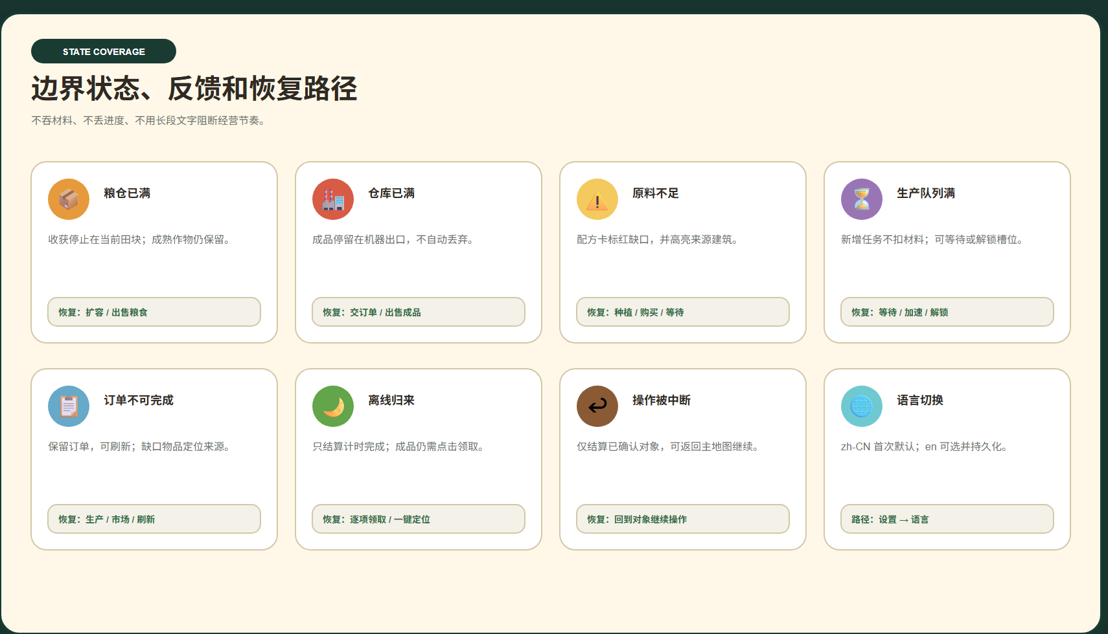
图 6 边界状态与恢复路径（评审导出）
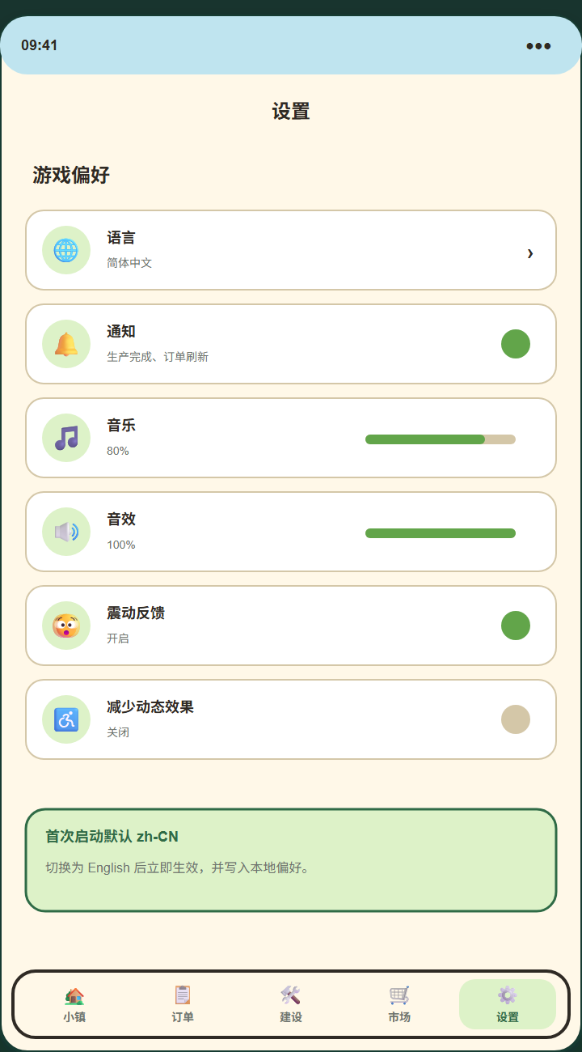
图 7 设置与语言页面（评审导出）
元素 ID / 名称 | 玩家含义 | 显示条件 | 交互行为 | 数据源 | 异常 / 空状态 | 归属模块
HUD-COIN | 金币 | 地图常驻 | 只读 | town_model.coins | 加载态占位 | HUD
HUD-RENOWN | 等级/声望 | 地图常驻 | 点按查看进度 | town_model.renown | 旧存档迁移提示 | HUD
HUD-STORAGE | 当前相关仓储 | 选中可产出对象 | 打开仓储 | inventory + storage config | near-full/full | HUD
OBJ-READY | 可收取 | 对象 READY | 收取 | authoritative state | 仓满保持 | World
CTX-PRIMARY | 当前主动作 | 选择对象 | 点击提交意图 | selected object + model | 禁用并显示缺口 | Context
QUEUE-SLOTS | 机器排程 | 打开机器 | 添加/收取 | machine queue | full/output blocked | Machine
REQ-CARDS | 三张委托 | 打开委托板 | 提交/丢弃/导航 | request model | refreshing/missing | Request
MARKET-SELL | 余货出售 | 打开集市 | 选物/数量/确认 | inventory + item value | 无可售物空箱 | Market
SET-LANGUAGE | 语言 | 打开设置 | 选 zh-CN/en | preferences.language_code | 保存失败保留旧值 | Settings
SET-MOTION | 减弱动态 | 打开设置 | 开关 | preferences.reduced_motion | 停止无限摇摆/强闪 | Settings

10. 相关需求

10.1 美术资源需求
资源 ID / 名称 | 用途 | 规格 / 状态 | 负责人 / 优先级
plot_wheat_ready_v1 | 成熟田块 | 512 x 512 RGBA；ART-003 READY；NOT_RUNTIME；田地 | Codex /root / P0
plot_clover_ready_v1 | 成熟田块 | 512 x 512 RGBA；ART-003 READY；NOT_RUNTIME；田地 | Codex /root / P1
plot_sunflower_ready_v1 | 成熟田块 | 512 x 512 RGBA；ART-003 READY；NOT_RUNTIME；田地 | Codex /root / P1
plot_carrot_ready_v1 | 成熟田块 | 512 x 512 RGBA；ART-003 READY；NOT_RUNTIME；田地 | Codex /root / P0
orchard_apple_v1 | 果园 | 512 x 512 RGBA；ART-003 READY；NOT_RUNTIME；后续内容 | Codex /root / P2
plot_tea_bush_v1 | 灌木田 | 512 x 512 RGBA；ART-003 READY；NOT_RUNTIME；后续内容 | Codex /root / P2
building_feedworks_v1 | 混粮坊 | 512 x 512 RGBA；ART-003 READY；NOT_RUNTIME；机器 | Codex /root / P0
pen_sheep_v1 | 羊栏 | 512 x 512 RGBA；ART-003 READY；NOT_RUNTIME；后续养殖 | Codex /root / P2
building_chicken_coop_v1 | 小鸡舍 | 512 x 512 RGBA；ART-003 READY；NOT_RUNTIME；养殖 | Codex /root / P0
pen_pig_v1 | 猪栏 | 512 x 512 RGBA；ART-003 READY；NOT_RUNTIME；后续养殖 | Codex /root / P2
building_granary_v1 | 粮仓 | 512 x 512 RGBA；ART-003 READY；NOT_RUNTIME；仓储 | Codex /root / P0
building_dairy_v1 | 乳坊 | 512 x 512 RGBA；ART-003 READY；NOT_RUNTIME；机器 | Codex /root / P0
building_preserve_v1 | 制酱坊 | 512 x 512 RGBA；ART-003 READY；NOT_RUNTIME；后续机器 | Codex /root / P1
building_textile_v1 | 纺织坊 | 512 x 512 RGBA；ART-003 READY；NOT_RUNTIME；后续机器 | Codex /root / P1
building_juice_press_v1 | 榨汁坊 | 512 x 512 RGBA；ART-003 READY；NOT_RUNTIME；后续机器 | Codex /root / P1
building_bakery_industrial_v1 | 工业面包房 | 512 x 512 RGBA；ART-003 READY；NOT_RUNTIME；机器候选 | Codex /root / P1
building_chicken_coop_v2 | 大鸡舍 | 512 x 512 RGBA；ART-003 READY；NOT_RUNTIME；养殖候选 | Codex /root / P1
building_storehouse_v1 | 货物屋 | 512 x 512 RGBA；ART-003 READY；NOT_RUNTIME；仓储 | Codex /root / P0
building_grainworks_v1 | 谷物加工坊 | 512 x 512 RGBA；ART-003 READY；NOT_RUNTIME；机器候选 | Codex /root / P1
building_bakery_shop_v1 | 面包店 | 512 x 512 RGBA；ART-003 READY；NOT_RUNTIME；机器 | Codex /root / P0
building_roadside_market_v1 | 橡果集市 | 512 x 512 RGBA；ART-003 READY；NOT_RUNTIME；市场 | Codex /root / P0
animal_chicken_v1 | 鸡 | 512 x 512 RGBA；ART-003 READY；NOT_RUNTIME；动物 | Codex /root / P0
animal_cow_v1 | 牛 | 512 x 512 RGBA；ART-003 READY；NOT_RUNTIME；动物 | Codex /root / P0
animal_pig_v1 | 猪 | 512 x 512 RGBA；ART-003 READY；NOT_RUNTIME；后续动物 | Codex /root / P2
animal_bear_v1 | 熊村民 | 512 x 512 RGBA；ART-003 READY；NOT_RUNTIME；居民候选 | Codex /root / P2
animal_rabbit_v1 | 兔村民 | 512 x 512 RGBA；ART-003 READY；NOT_RUNTIME；居民候选 | Codex /root / P2

来源与 SHA、切分矩形、alpha、包围盒、占用率和原点见 `output/art/ART-003-FARM2/split-manifest.json`。首次工程消费者必须把获选子集复制到新的正式/运行时目录，不得从 candidate 路径加载。

10.2 音乐音效需求
音频 ID / 名称 | 触发条件 | 播放 / 中断规则 | 负责人 / 优先级
sfx_crop_swipe | 连续收获/播种逐格成功 | 轻短、可叠加但限频；减弱动态不关闭声音 | Audio / P1
sfx_collect_product | 动物或机器收取成功 | 只在模型提交后播放 | Audio / P1
sfx_blocked_storage | 仓满阻塞 | 一次提示；快速重试限频 | Audio / P1
sfx_queue_add | 配方入队成功 | 失败不播放成功音 | Audio / P1
sfx_request_complete | 委托事务完成 | 奖励和换单事件后播放 | Audio / P1
music_town_day | 进入主地图 | 循环；设置音量控制 | Audio / P2

10.3 功能打点需求
事件名 | 触发时机 | 参数 / 数据源 | 分析目的
crop_planted | 模型提交播种 | crop_id, plot_count, seed_before/after | 验证种子经济与连续操作
crop_harvested | 模型提交收获 | crop_id, yield, granary_fill | 验证净增殖与容量压力
production_queued | 配方成功入队 | machine_id, recipe_id, queue_depth | 验证队列使用
production_blocked | 入队/收取失败 | reason, missing_item, storage_fill | 定位阻塞
animal_fed | 喂养提交 | pen_id, feed_cost | 验证饲料闭环
request_completed | 委托事务成功 | slot, item_count, coin, renown | 验证目标节奏
request_discarded | 玩家丢弃请求 | slot, refresh_seconds | 评估请求质量
market_sold | 集市事务成功 | item_id, amount, coin | 验证仓位安全阀
camera_pan | 相机拖动结束 | distance, duration | 验证大地图可用性
language_changed | 语言保存成功 | from, to | 验证语言入口

11. 关联拓展
- F-004 农场分区与工业 I：依赖 F-003 行为验收；复用双仓、机器、动物和建设合同。
- F-005 火车货运：等级解锁后的多箱、多物品、中期订单；不进入当前工程范围。
- F-006 城镇服务：访客与服务建筑消费产物；不改变库存权威。
- F-007 空运大订单：长周期混合货物批次；需要独立时间和奖励合同。
- F-008 土地与分区扩张：清障、地块和建筑网络；沿用 world.csv 与占地元数据。
- 联网市场、合作社和排行涉及服务器权威；若立项必须使用制作人授权的阿里云档案，不得在本机部署持久服务。

12. 验收与 QA

12.1 交付验收
- ☒ 策划：目标、规则、状态、边界、配置和版本一致。
- ☒ Figma：系统框架、UE、主地图、对象交互、状态和设置有可编辑层及完整预览。
- ☒ 美术准备：26 项 ART-003 候选具备来源、透明化、尺寸、原点和联系表；仍为 NOT_RUNTIME。
- ☐ 数据：九张 f003_v2 CSV 已创建并由运行时校验。
- ☐ 程序：种子经济、双仓、动物、队列、委托和市场全部由权威模型处理。
- ☐ 地图：720 x 1280 真机画面显示大于一屏世界、拖拽相机和 18+ 可辨对象。
- ☐ 操作：田地连续操作与相机拖动不冲突。
- ☐ 边界：缺种、缺料、仓满、队列满、刷新、中断和旧存档无丢失/透支。
- ☐ 节奏：配置化前 10 分钟模拟始终存在至少一个有意义动作。
- ☐ 语言：首次 zh-CN；en 可选且重启保持；无未登记硬编码玩家文本。
- ☐ QA：模型测试、无头启动、真实玩家画面、操作路径和作用域回归通过。
- ☒ 文档：DOCX/PDF 结构、Figma 登记和 ART-003 证据齐备；逐页视觉 QA 在本回执后归档。

12.2 关键行为测试
ID | 步骤 / 条件 | 预期结果 | 证据
QA-01 | 12 个金穗草连续播种 12 格 | 库存恰好为 0；第 13 格不透支 | 模型测试 + 画面
QA-02 | 12 格成熟后收获 | 获得 36，净增长 24 | 模型测试
QA-03 | 容量不足以容纳一格完整产量 | 田格保持成熟；不部分收取 | 状态测试 + 画面
QA-04 | 机器入队失败/成功 | 失败不扣料；成功只扣一次 | 模型测试
QA-05 | 成品位未收时跨过多个完成时间 | 后续队列不穿透完成 | 返场测试
QA-06 | 货物屋满时收动物/机器 | 保持可收取，无丢失 | 边界测试 + 画面
QA-07 | 多物品委托任一不足 | 全部不扣；请求不更换 | 事务测试
QA-08 | 丢弃委托后重进 | refresh_at 连续；请求不随机变化 | 保存重进测试
QA-09 | 从空地拖动与从田格划动 | 相机/田地手势不互触发 | 输入测试 + 录像
QA-10 | 切后台跨越完成时间 | 只推进状态，不自动收取 | 中断测试
QA-11 | 旧 F003-FARM.1 存档迁移 | 安全初始种子、无负数、无丢建筑/语言 | 迁移测试
QA-12 | 切换 en 后重启 | 英文保持；切回 zh-CN 同样持久 | 设置测试 + 画面

12.3 待确认与评审记录
问题 / 决策 | 状态 | 责任人 | 截止日期 | 结论及影响版本
可编辑 Figma 节点与预览 | 已完成 | Codex /root | 2026-07-24 | F003-FARM.2 UI/UE 门禁通过
ART-003 资源准备 | 已完成 / NOT_RUNTIME | Codex /root | 2026-07-24 | 26 项可供工程回执选择
通用模板 DOCX/PDF | 本轮评审 | Codex /root | 2026-07-24 | 逐页通过后开启工程只读基线
Godot 工程写锁 | 待开启 | Codex /root | 后续 | 单独回执验证哈希、配置、资源和测试

12.4 正式证据索引
- `docs/receipts/F-003-FARM2-DESIGN-001.md`：可编辑 Figma 门禁。
- `docs/receipts/ART-003-FARM2-001.md`：来源板、26 项候选、机械与视觉 QA。
- `output/figma/F003-FARM.2/city_of_animals_f003_farm2_ue-preview.png`：完整评审预览。
- `output/art/ART-003-FARM2/split-manifest.json`：资源哈希、透明度、尺寸、包围盒、占用率和原点。
- `PM/feature_progress.xlsx`：当前阶段与后续里程碑。

